Kontaktuppgifter:
- Polisen.se, sök Polisen Vällingby
- lpo-vallingby.kansli@polisen.se
- 114 14, Ange Polisen Vällingby

Grannsamverkansinformation – allmän information
Det är Polisen i Vällingby som är ansvarig att skicka ut information kring grannsamverkan till medborgarna i ditt område. Du kommer att erhålla ett informationsbrev ca en gång i kvartalet där information som är aktuell för ditt område kommer att tas upp. Har du frågor är du välkommen att kontakta oss på någon av våra kontaktvägar (se kontaktuppgifter uppe till höger). Vi finns även på Instagram och Facebook där du kan hitta information om vad vi arbetar med i Lokalpolisområde Vällingby. Sök där på Polisen Vällingby.

Brottsförebyggande information

Vad kan du och dina grannar hjälpa varandra med om någon är bortrest:
- Informera dina närmaste grannar om du reser bort och hjälp varandra att hålla koll på varandras bostäder och se över om något verkar annorlunda.
- Om du är bortrest på vinterhalvåret. Då kan du be en granne hjälpa dig att borsta/skotta utanför huset om det varit snöfall samt trampa upp spår.
- Om du är bortrest under sommarhalvåret kan det istället vara bra att be grannen hjälpa dig att klippa gräsmattan.
- Be en granne tömma din brevlåda eller putta in post som sticker ut samt slänga en del av sina sopor i din soptunna.

Vad kan du göra för att säkra din bostad så gott det går:
- Använd timers på lampor så de tänds och släcks och ser bebott ut.
- Även radion kan gå på timer så att det är ljud utåt om någon går förbi.
- Belysning utomhus som har rörelsevakt är bra då det lyser upp om någon går på tomten.
- Installera en låsbar brevlåda så att ingen kan se om det finns post i brevlådan.
- För att försvåra för tjuven bör du förvara dina trädgårdsredskap och stegar inomhus, i låst förråd eller fastlåsta. Dessa kan annars tjuven använda för att krossa fönster med eller bryta sig in i ditt eller dina grannars hus.
- Plocka undan stöldbegärliga maskiner, möbler, grillar etc. eller lås fast dem.
- Lämna aldrig information på sociala medier eller telefonsvarare om att du är bortrest.
- Lås alltid dörrar och fönster även om du bara går ut en kort sväng.
- Lämna aldrig några nycklar utomhus för t.ex. hantverkare och liknande.
- Undvik att förvara bilnycklar och plånbok i hallen.
- Ett tips kan vara att installera brytskena på dörr och fönster. Detta hindrar tjuven från att kunna bryta upp dessa.

Brottsinformation
När vi summerar statistiken för första kvartalet är det väldigt glädjande att se att siffrorna går ner på flera kategorier kopplat till stöld. Inbrotten i bostad har halverats jämfört med samma period föregående år, cykelstölderna har gått ner 20,3 % och bilstölderna är hela 63 % färre. Dock är det dystra siffror kopplat till stöld ur fordon/bildelsstölder. Där har vi en ökning i stadsdelen på 44,4 %. Flera av dessa stölder handlar främst om katalysatorstölder.

Var sker då flest antal stöldbrott? Totalt sett kan man se att flertal platser i stadsdelen Hässelby/Vällingby är drabbad. Just bildelsstölder eller stöld ur fordon sker främst i området runt Hässelby Strand och Vällingby/Grimsta men även på flera andra ställen. Inbrotten kopplat till bostäder är något mer utspritt. Cykelstölderna är koncentrerade runt Hässelby Villastad och kring Hässelby Gård samt Råcksta men även på denna punkten lite utsdpridda men med viss tendens längs med tunnelbanans sträckning.

Jämförelsestatistik

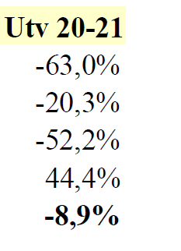
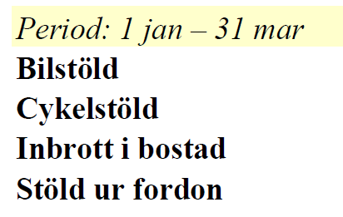

STATISTIK perioden visar Q1 (210101-210331)
Bostadsinbrott | Januari | Februari | Mars
Inbrott i villa | 6 | 6 | 6
Försök till inbrott i villa | 2 | 1 | 1
Inbrott i lägenhet | 1 | 4 | 4
Försök till inbrott i lägenhet | 1 | 0 | 1
Stöld i/ur bil | 46 | 32 | 49
Övriga brott
Cykelstölder även el-cykel | 18 | 11 | 23

Kartan visar fullbordade inbrott i villa och lägenhet under januari-mars 2021
Totalt 27 anmält brott.
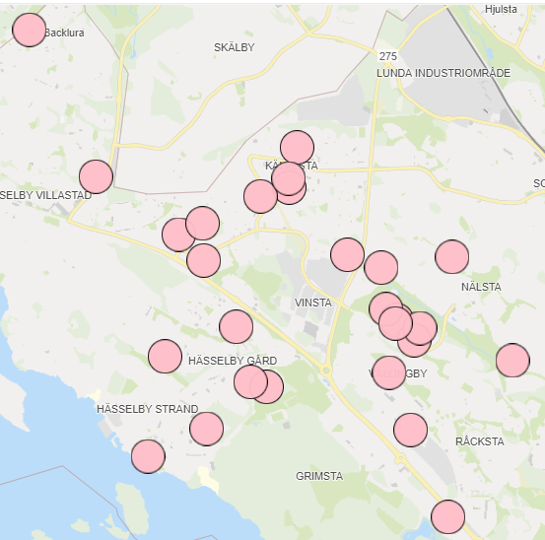

Kartan visar inbrott/stöld i/ur bil under januari-mars 2021
Totalt 127 anmälda brott.
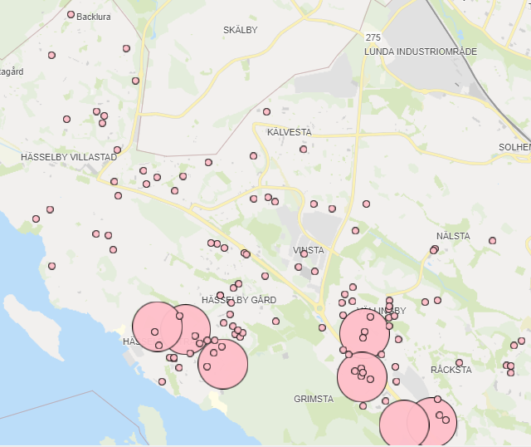

Kartan visar cykelstölder under januari-mars 2021
Totalt 50 anmälda brott.
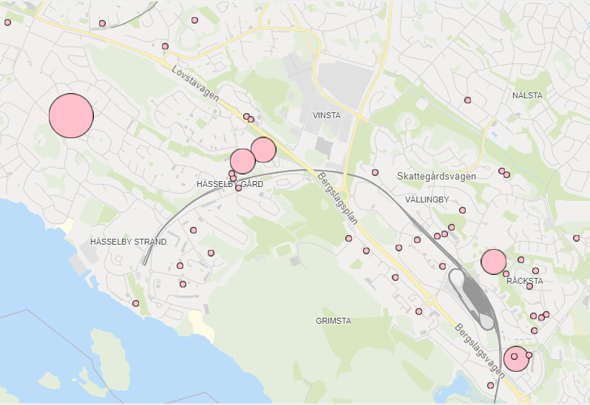

Det var all information vi hade för denna gång. Nästa informationsbrev kring gannsamverkan beräknas komma ut någon gång under sommaren.

Hälsningar
Lokalpolisområde Vällingby

